Главе

Тазовского сельсовета

Н.М. Горчаковой

Направляем в Ваш адрес статью о правилах пожарной безопасности в осенне-зимний период на территории Золотухинского района для публикации на сайте Тазовского сельсовета

Противопожарная служба Золотухинского района напоминает о правилах пожарной безопасности в быту

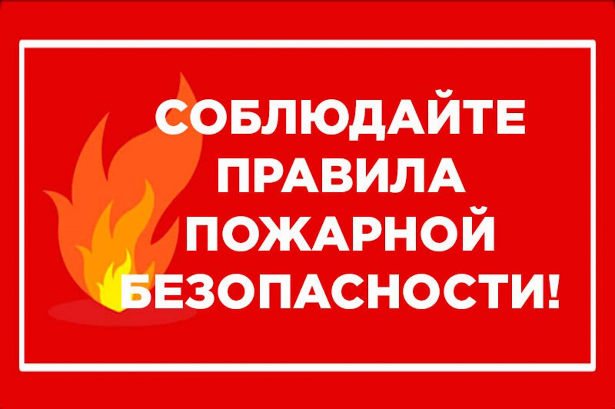**Зима – это время, когда стоит внимательнее относиться к пожарной безопасности и помнить о том, что пожар легче предупредить, чем тушить.**

По-прежнему сохраняется большой процент количества пожаров в жилом секторе. Статистика показывает — среди основных причин возгораний: неисправная электропроводка, использование аварийных отопительных печей, самодельных электронагревательных приборов, перегрузка электросети, неосторожное обращение с огнем.

***Напоминаем основные правила пожарной безопасности в отопительный период***

***если в доме печь:***

* Не реже 1 раза в три месяца проводите профилактические работы по очистке дымохода от сажи.
* На полу перед топкой прибейте металлический лист размером не менее 50х70 см, так называемый предтопочный лист.
* Напомните членам семьи, что топить печь следует не более 2-3 раз в сутки, продолжительность каждой топки не должна превышать 1,5 часа.
* Не перекаливайте печь, не используйте для розжига бензин, керосин и другие легковоспламеняющиеся жидкости.
* Не оставляйте без присмотра топящуюся печь.
* Не разрешайте детям самостоятельно растапливать печь, исключите возможность нахождения детей одних у топящейся печи.
* Предметы домашнего обихода и мебель разместите на расстоянии не ближе 50 см от топящейся печи; не складируйте дрова вплотную к печи; не сушите белье близко к топящейся печи.

***если в доме газовое оборудование:***

* Не пользуйтесь неисправными газовыми приборами.
* Не эксплуатируйте газовые установки при неисправных или отключенных приборах контроля и регулирования, а также их отсутствия.
* Устанавливайте мебель, горючие предметы и материалы на расстоянии не менее 20 см от бытовых газовых приборов.
* Не сушите горючие материалы на газовых котлах и над газовыми плитами.
* Не храните дома бытовые баллоны с газом, заправку баллонов осуществляйте только на специализированных заправочных станциях.
* Почувствовав запах газа, ни в коем случае не включайте и не выключайте свет, электроприборы; перекройте кран подачи газа на газопроводе в квартире; проверьте — выключены ли конфорки; откройте окна и двери, чтобы предотвратить появление взрывоопасной концентрации газа.
* Если запах газа не исчезает: покиньте помещение; предупредите соседей; сообщите в единую диспетчерскую службу по телефону «112».

***Эксплуатация электроприборов:***

* Не оставляйте включенные электроприборы без присмотра. «Режим ожидания» (светящийся фотодиод) у телевизора, музыкального центра, компьютера и другой техники — это пожароопасный режим электроприбора.
* Электрические нагревательные приборы не ставьте вблизи штор, мебели.
* Не устанавливайте электробытовую технику вплотную к отопительным батареям.
* Не пользуйтесь неисправными розетками, вилками, выключателями.
* Не перегружайте электросеть, одновременно включая несколько мощных электроприборов.
* Подход к розетке должен быть максимально доступным и безопасным для быстрого отключения горящего прибора.

Соблюдая элементарные правила пожарной безопасности, вы оберегаете свое имущество, себя и своих близких от большой беды.

Начальник

ПЧ Золотухинского района

ОКУ «ППС Курской области» И. И. Стрелков

«07» ноября 2023 г.

Исх. № __021-011/ 898 от «07» ноября 2023 г.

Исп.: Конорева Ю.В.